**PEMBUATAN MEDIA PEMBELAJARAN BERBASIS VIRTUAL REALITY TENTANG PENGENALAN ROBOT LENGAN 6-SUMBU PADA MATA KULIAH ROBOTIKA DI JURUSAN TEKNIK KOMPUTER**



**SKRIPSI**

**Disusun Untuk Memenuhi Syarat Menyelesaikan Pendidikan Sarjana Terapan Jurusan Teknik Komputer Program Studi Teknologi Informatika Multimedia Digital Politeknik Negeri Sriwijaya**

**Oleh:**

**Lutfiah Indryani**

**061740721661**

**POLITEKNIK NEGERI SRIWIJAYA**

**PALEMBANG**

**2021**

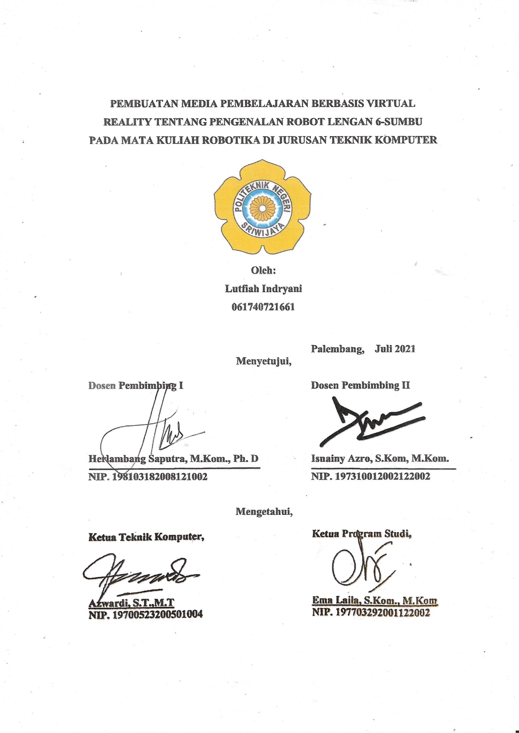

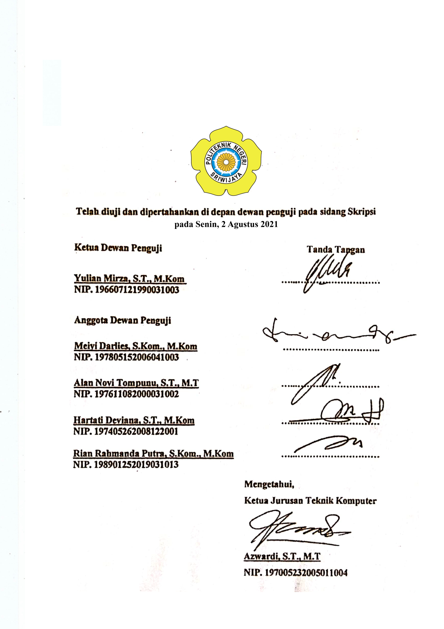

**PEMBUATAN MEDIA PEMBELAJARAN BERBASIS VIRTUAL REALITY TENTANG ROBOT LENGAN 6-SUMBU PADA MATA KULIAH ROBOTIKA DI JURUSAN TEKNIK KOMPUTER**

***Motto:***

*“It always seems impossible until it’s done”*

*- Nelson Mandela*

zz

*Untuk:*

- *Keluargaku*

- *Rekan-Rekanku*

- *Almamater*



**ABSTRAK**

PEMBUATAN MEDIA PEMBELAJARAN BERBASIS *VIRTUAL REALITY* TENTANG ROBOT LENGAN 6-SUMBU PADA MATA KULIAH ROBOTIKA DI JURUSAN TEKNIK KOMPUTER



(Lutfiah Indryani, 76 Halaman)

Perkembangan teknologi memberikan banyak kemudahan di berbagai bidang termasuk dalam dunia pendidikan. Contoh pemanfaatan teknologi dalam dunia pendidikan adalah penggunaan media pembelajaran berbasis virtual reality. Dengan pemanfaatan Virtual Reality, siswa dapat menjelajahi suatu objek seperti pada dunia aslinya. Penelitian ini bertujuan untuk membuat suatu media pembelajaran berbasis virtual reality untuk salah satu materi pada mata kuliah Robotika tentang pengenalan salah satu jenis robot yang tidak tersedia secara nyata di lingkungan perkuliahan yaitu robot lengan 6-sumbu. Pengembangan media pembelajaran ini menggunakan model ADDIE (Analysis, Design, Development, Implementation, Evaluation). Metode pengumpulan data dalam penelitian ini adalah kuesioner dengan skala Likert. Hasil dari kuesioner alfa yang diisi oleh ahli media menunjukkan media pembelajaran berbasis virtual reality tentang pengenalan robot lengan 6-sumbu ini berada di kategori sangat baik dengan persentase sebesar 83,3%. Sementara untuk kuesioner beta yang diisi oleh mahasiswa D3 Teknik Komputer Politeknik Negeri Sriwijaya menunjukkan persentase sebesar 88,16% yang juga berada dalam kategori sangat baik*.*

Kata Kunci : Media Pembelajaran, Virtual Reality, Robot Lengan 6-Sumbu.



**ABSTRACT**

DEVELOPMENT OF VIRTUAL REALITY-BASED LEARNING MEDIA ABOUT 6-AXIS ARM ROBOT IN ROBOTICS COURSE IN COMPUTER ENGINEERING DEPARTMENT



(Lutfiah Indryani, 76 Pages)

The development of technology provides many conveniences in various of fields including in the world of education. An example of the use of technology in education is the use of virtual reality-based learning media. By using Virtual Reality, students can explore an object like in the reality.This research aims to make a virtual reality-based learning media for one of the materials in the Robotics course about the introduction of 6-Axis robotic arm that is unavailable in reality in college environment. The development of this learning media uses ADDIE model (Analysis, Design, Development, Implementation, Evaluation). The data collection method in this research is questionnaire with Likert scale. The result of the alpha questionnaire filled out by media experts shows that this virtual reality-based learning media about the introduction of 6-Axis robotic arm is in the very good category with a percentage of 83,3%. Meanwhile for the results of the beta questionnaire filled out by D3 Computer Engineering students of Sriwijaya State Polytechnic shows a percentage of 88,16% which is also in the very good category.

Keywords: Learning Media, *Virtual Reality*, 6-Axis Robotic Arm.

**KATA PENGANTAR**

Dengan mengucap puji syukur kepada Allah SWT, karena hanya atas anugerah dan hidayah-Nya penulis dapat menyelesaikan skripsi ini dengan judul **Pembuatan Media Pembelajaran Berbasis Virtual Reality Tentang**

**Pengenalan Robot Lengan 6-Sumbu Pada Mata Kuliah Robotika di Jurusan Teknik Komputer.** Adapun skripsi ini dibuat untuk memenuhi salah satu syarat menyelesaikan Pendidikan Sarjana Terapan Jurusan Teknik Komputer Program Studi Teknologi Informatika Multimedia Digital Politeknik Negeri Sriwijaya. Pada kesempatan yang sama, penulis juga ingin menyampaikan ucapan terima kasih kepada yang terhormat:

1. Orang tua dan saudara yang telah banyak memberikan doa dan dukungan kepada penulis secara moral maupun materil hingga skripsi ini dapat selesai.
2. Bapak Azwardi, S.T., M.T. selaku Ketua Jurusan Teknik Komputer Politeknik Negeri Sriwijaya.
3. Ibu Ema Laila, S.Kom., M.Kom. selaku Ketua Program Studi Teknologi Informatika Multimedia Digital.
4. Bapak Herlambang Saputra, M.Kom., Ph. D. dan Ibu Isnainy Azro, S.Kom, M. Kom., selaku dosen pembimbing.
5. Teman-teman seperjuangan 8 TIA yang telah melewati masa perkuliahan bersama selama 4 tahun.
6. Teman-teman Road To Makkah (RTM) yang menghibur di sela-sela dunia perskripsian duniawi.
7. Keluarga Barbarian yang membantu dalam menyukseskan project skripsi.
8. Dan semua pihak yang tidak dapat disebutkan satu persatu yang telah membantu, baik materi maupun moral.
9. Dan terima kasih untuk diri sendiri yang telah berusaha menyelesaikan skripsi ini, berjuang dalam menyelesaikan project pembuatan media

pembelajaran ini. Terima kasih sudah bertahan dalam pembelajaran 4 tahun di kampus ini.

Penulis menyadari bahwa dalam penulisan skripsi ini masih terdapat banyak kekurangan. Oleh karena itu, penulis mengharapkan kritik dan saran yang bersifatmendukung guna kesempurnaannya di masa datang. Akhir kata penulis harapkan semoga laporan ini dapat berguna dan bermanfaat bagi setiap pembaca.

Palembang, September 2021



Penulis

**DAFTAR ISI**

**Halaman**

**HALAMAN JUDUL** **i**

**HALAMAN PENGESAHAN** **ii**

**HALAMAN PENGUJIAN** **iii**

**MOTTO** **iv**

**ABSTRAK** **v**

**KATA PENGANTAR** **vii**

**DAFTAR ISI** **ix**

**DAFTAR GAMBAR** **xii**

**DAFTAR TABEL** **xiii**

**BAB I PENDAHULUAN**

1.1. Latar Belakang 1

1.2. Rumusan Masalah 2

1.3. Batasan Masalah 2

1.4. Tujuan Penelitian 2

1.5 Manfaat Penelitian 3

**BAB II TINJAUAN PUSTAKA**

2.1 Media Pembelajaran 4

2.2 Multimedia 5

2.3 Media Pembelajaran Berbasis Multimedia 5

2.3.1 Karakteristik Media Pembelajaran Berbasis Multimedia 6

2.3.2 Jenis-Jenis Multimedia Pembelajaran 7

2.4 Virtual Reality 8

2.4.1 Perangkat Virtual Reality 9

2.4.2 Elemen Kunci Virtual Reality 11

2.5 Robotika 12

2.5.1 Sejarah dan Perkembangan Robot 13

ix

|  |  |  |  |
| --- | --- | --- | --- |
|  | 2.5.2 Prinsip Kerja Robot..................................................................... | | 14 |
|  | 2.5.3 Klasifikasi Robot......................................................................... | | 14 |
|  | 2.5.4 Robot Lengan............................................................................... | | 16 |
| 2.6 Perangkat Lunak Yang Digunakan......................................................... | | | 20 |
|  | 2.6.1 Blender......................................................................................... | | 20 |
|  | 2.6.2 Unity ........................................................................................... | | 20 |
| 2.7 | Metode Pengembangan........................................................................ | | 21 |
| 2.8 | Metode Pengumpulan Data.................................................................. | | 23 |
| 2.9 | Metode Analisis Data........................................................................... | | 23 |
| 2.10 Referensi Penelitian Sebelumnya......................................................... | | | 25 |
| **BAB III METODOLOGI PENELITIAN** | | |  |
| 3.1 | Kerangka Penelitian............................................................................... | | 28 |
| 3.2 | Analysis (Analisis)................................................................................. | | 29 |
|  | 3.2.1 Analisis Masalah dan Solusi........................................................ | | 29 |
|  | 3.2.2 Analisis Kebutuhan Fungsional................................................... | | 29 |
|  | 3.2.3 Analisis Kebutuhan Non-Fungsional........................................... | | 30 |
| 3.3 | Design (Perancangan)............................................................................ | | 31 |
|  | 3.3.1 | Use Case Diagram........................................................................ | 31 |
|  | 3.3.2 | Flowchart Aplikasi....................................................................... | 31 |
|  | 3.3.3 | User Interface Aplikasi................................................................. | 32 |
|  | 3.3.4 | Pengembangan Materi.................................................................. | 33 |
|  | 3.3.5 | Storyboard.................................................................................... | 34 |
|  | 3.3.6 | Desain Penelitian.......................................................................... | 37 |
| 3.4 | Development (Pengembangan).............................................................. | | 37 |
|  | 3.4.1 | Pengumpulan Asset...................................................................... | 37 |
|  | 3.4.2 | Pembuatan User Interface............................................................. | 38 |
|  | 3.4.3 | Animating dan Rendering............................................................. | 38 |
|  | 3.4.4 | Puzzle dan Coding........................................................................ | 38 |
| 3.5 | Implementation (Pelaksanaan)............................................................... | | 38 |
|  | 3.5.1 Pengujian Alfa............................................................................. | | 38 |

3.5.2 Pengujian Beta 39

3.6 Evaluation (Evaluasi) 40

3.6.1 Analisis Responden 40

3.6.2 Pengujian Kualitas Data 45

3.6.2.1 Uji Validitas 45

3.6.2.2 Uji Reabilitas 45

3.6.2.3 Hasil Uji Validitas dan Reabilitas Pertanyaan 46

3.6.2 Pembuatan Laporan 47

**BAB IV HASIL DAN PEMBAHASAN**

4.1 Hasil 48

4.1.1 Hasil Realisasi 48

4.1.1 Hasil Realisasi Media Pembelajaran Pengenalan Robot Lengan

6Sumbu 48

4.1.2 Hasil Realisasi Video Animasi 49

4.1.3 Hasil Realisasi Media Interaktif 54

4.1.4 Hasil Realisasi Kuis 57

4.1.2 Hasil Pengujian Data 59

4.1.2.1 Deskripsi Pengujian 59

4.1.2.2 Prosedur Pengujian 59

4.1.2.3 Data Hasil Pengujian 63

4.2. Pembahasan 73

**BAB V PENUTUP**

5.1 Kesimpulan 75

5.2 Saran 76

**DAFTAR PUSTAKA**

**LAMPIRAN**

**DAFTAR GAMBAR**

**Halaman**

Gambar 2.1 Ilustrasi Virtual Reality 9

Gambar 2.2 Contoh Perangkat KerasVR 10

Gambar 2.3 Robotika 12

Gambar 2.4 Interaksi Antar Komponen Robot 14

Gambar 2.5 Robot Industri 15

Gambar 2.6 *Mobile* Robot 15

Gambar 2.7 Bug Robot 16

Gambar 2.8 Robot ASIMO Buatan Jepang 16

Gambar 2.9 Robot *Combination* 16

Gambar 2.10 Contoh Robot Lengan 17

Gambar 2.11 Anatomi Robot Industri 19

Gambar 2.12 Tahapan ADDIE Model 23

Gambar 3.1 Diagram Alur Penelitian 28

Gambar 3.2 Tahapan Penelitian Dengan Model ADDIE 29

Gambar 3.3 *Use Case* Diagram 31

Gambar 3.4 *Flowchart* Aplikasi 32

Gambar 3.5 Desain *User Interface* Menu Utama Aplikasi 32

Gambar 3.6 Desain *User Interface* Tentang Aplikasi 33

Gambar 3.7 Desain *User Interface* Kuis 33

Gambar 4.1 Tampilan Utama Menu Aplikasi 48

Gambar 4.2 Video Materi Animasi 49

Gambar 4.3 Tampilan Mode *Virtual Reality* dengan Gear VR Oculus Quest 2 57

Gambar 4.4 Pengujian Secara Luring Oleh 4 Orang Responden 61

Gambar 4.5 Histogram Data Interpretasi Skor Hasil Pengamatan 67

Gambar 4.6 Distribusi Responden Beta Berdasarkan Jenis Kelamin 68

Gambar 4.7 Distribusi Responden Beta Berdasarkan Usia 68

Gambar 4.8 Histogram Data Interpretasi Skor Hasil Pengamatan 72

xii

**DAFTAR TABEL**

**Halaman**

Tabel 2.1 Pengertian dan Batasan Skala Likert 24

Tabel 2.2 Penelitian Terdahulu 25

Tabel 3.1 Storyboard 34

Tabel 3.2 Kuesioner Alfa 38

Tabel 3.3 Kuesioner Beta 39

Tabel 3.4 Skala Likert 41

Tabel 3.5 Kriteria Interpretasi Skor 42

Tabel 3.6 Hasil Uji Validitas dan Reabilitas Pertanyaan 46

Tabel 4.1 Hasil Tampilan Video Animasi Pengenalan Robot Lengan 6 Sumbu

50

Tabel 4.2 Media Interaktif 55

Tabel 4.3 Daftar Pertanyaan dan Jawaban dalam Kuis 57

Tabel 4.4 Pertanyaan Kuesioner Alfa 60

Tabel 4.5 Kuesioner Beta 62

Tabel 4.6 Distribusi Responden Alfa Berdasarkan Jenis Kelamin 63

Tabel 4.7 Distribusi Responden Alfa Berdasarkan Usia 63

Tabel 4.8 Data Hasil Seluruh Pertanyaan Pengisian Kuesioner Alfa 64

Tabel 4.9 Kriteria Interpretasi Skor 65

Tabel 4.10 Distribusi Responden Berdasarkan Pertanyaan “Pada saat aplikasi

dijalankan, apakah *button* berupa Tonton Video, Media Interaktif, Kuis,

dan Tentang Aplikasi bisa berfungsi dengan baik?” 65

Tabel 4.11 Seluruh Data Interpretasi Skor dari Kuesioner Alfa 66

Tabel 4.12 Data Hasil Seluruh Pertanyaan Pengisian Kuesioner Beta 69

Tabel 4.13 Kriteria Interpretasi Skor 70

Tabel 4.14 Distribusi Responden Berdasarkan Pertanyaan “Apakah informasi

mengenai bagian robot lengan 6-sumbu dalam media ini mudah diterima

dan dimengerti?” 70

xiii

xiv

Tabel 4.15 Seluruh Data Interpretasi Skor dari Kuesioner Beta 71